МИНИСТЕРСТВО КУЛЬТУРЫ РОССИЙСКОЙ ФЕДЕРАЦИИ

Федеральное государственное бюджетное образовательное учреждение

высшего профессионального образования

«Университет ИТМО»

факультет СУиР

Курсовой проект

по теме

“Разработка аппаратного средства приемо/передающего устройства терминальных пунктов (АУТП) ПУ/КП ТМ – протоколов (ТМП)”

по дисциплине: «Информационные сети и телекоммуникации»

1 вариант

Выполнила: Алексеева Юлия R34362

Проверил: Краснов Александр Юрьевич

Санкт-Петербург

2022 г.

**Цель проекта:**

Необходимо разработать аппаратное средство приемопередающего устройства терминальных пунктов (АУТП) ПУ/КП ТМ-протоколов (ТМП).

**Основная часть**

**Сформировать структуру ПЗК по следующим исходным данным:**

|  |  |
| --- | --- |
| Тип передаваемой-принимаемой телемеханической информации (ТМИ) | ТУ |
| Характер команды (ХК) | «вкл-откл» |
| Число контролируемых пунктов (КП) на один пункт управления (ПУ) | 10 |
| Число объектов телемеханизации (ОТМ) на один КП | 10 |
| Тип ТМ-протокола | УФ |
| Топология линий связи (ЛС) | радиальная |
| Модель двоичного канала связи | p01=p10=0.0003 |
| Характер помехозащиты | обнаружение |

*1.Сформировать по исходным данным базовые параметры ПЗК*

Зададим категорию разрабатываемой системы передачи-приема технической информации, охарактеризовав величиной в соответствии с ГОСТ 26.205-88Е

Получим характеристики предоставленного двоичного канала связи в виде значения искажения одного бита передаваемых двоичных кодов

Зададим объем информационного массива передаваемых сообщений (команд):

Выберем характер помехозащиты в виде “исправления” ошибок в формируемом ПЗК, полагая возможным заменить его “обнаружением” ошибок.

Вычислим число информационных разрядов:

Вычислим число проверочных разрядов (учтем ПАРГ о достаточности исправления ошибок первой кратности s = 1):

Проверим справедливость ПАРГ о достаточности s = 1:

Условие не выполнятся, поэтому вводим в рассмотрение вторую рабочую гипотезу (ВРГ) о том, что «достаточно, чтобы формируемый ПЗК исправлял ошибки кратности s = 2:

Тогда полное число разрядов ПЗК:

n = 8 + 7 = 15

Проверим:

Условие выполнятся, в результате сформированы базовые параметры ПЗК (n, k) = (15, 8) с полным числом разрядов n =15, с числом информационных разрядов k = 8 и числом проверочных разрядов m = 7.

*2.Сформировать образующую и проверочную матрицы ПЗК с использованием аналитических проверочных равенств*

Составим таблицу синдромов в результате кодировки векторов-строк однократных ошибок векторами строками синдромов , начиная с ошибки в старшем (пятнадцатом) разряде и заканчивая ошибкой в младшем (первом) разряде.

Табл.1. Таблица синдромов однократных ошибок

|  |  |  |  |  |  |  |  |  |
| --- | --- | --- | --- | --- | --- | --- | --- | --- |
| № | ξl - вектор-строка искажения в КС | - вектор-строка синдрома искажения | | | | | | |
|  |  |  |  |  |  |  |
|  |  | 1 | 1 | 0 | 1 | 0 | 1 | 1 |
|  |  | 1 | 0 | 1 | 0 | 1 | 0 | 1 |
| 13 |  | 1 | 1 | 0 | 0 | 0 | 0 | 0 |
| 12 |  | 0 | 1 | 1 | 0 | 0 | 0 | 0 |
| 11 |  | 0 | 0 | 1 | 1 | 0 | 0 | 0 |
|  |  | 0 | 0 | 0 | 1 | 1 | 0 | 0 |
|  |  | 0 | 0 | 0 | 0 | 1 | 1 | 0 |
|  |  | 0 | 0 | 0 | 0 | 0 | 1 | 1 |
|  |  | 1 | 0 | 0 | 0 | 0 | 0 | 0 |
|  |  | 0 | 1 | 0 | 0 | 0 | 0 | 0 |
|  |  | 0 | 0 | 1 | 0 | 0 | 0 | 0 |
|  |  | 0 | 0 | 0 | 1 | 0 | 0 | 0 |
|  |  | 0 | 0 | 0 | 0 | 1 | 0 | 0 |
| 2 |  | 0 | 0 | 0 | 0 | 0 | 1 | 0 |
|  |  | 0 | 0 | 0 | 0 | 0 | 0 | 1 |

Составим проверочную матрицу , используя соотношение:

В результате чего получим в транспонированном виде:

=

Составим аналитические выражения для каждого разряда синдрома в силу соотношения , которые примут вид:

=

Получим проверочные соотношения при декодировании:

Сформируем аналитические выражения для помехозащитного кодирования для случая отсутствия искажений в канале связи, характеризующемся выполнением условий в результате чего получим соотношения:

Допускающие однозначные разрешения каждого из уравнений в форме:

:

,

в форме:

Эти соотношения представляют собой аналитические выражения для помехозащитного кодирования, которые кладутся в основу схемотехнической реализации помехозащитного кодирующего устройства.

на основе соотношения 

для чего векторно-матричное соотношение запишем в развернутой форме:

Путем проверки выполнения условия можно убедиться, что образующая и проверочная матрицы сформированного (15,8) – ПЗК составлены корректно.

**Разработать АУТП ТМП по следующим исходным данным:**

|  |  |
| --- | --- |
| Аппаратное средство приемо/передающего устройства терминальных пунктов (АУТП) ТМ – протоколов (ТМП) | кодер-декодер |
| Тип триггера АУТП | D |

Спроектируем модель кодера согласно способу формирования циклического ПЗК в форме полиномиальной модальной структуры:

Выберем образующий ММ из таблицы неприводимых многочленов над полем Галуа (:

ММ исходного ПНЗК степени k-1:

Процесс кодирования исходного ПНЗК с ММ a(x) методом умножения на образующий ММ проиллюстрирован таблицей 2.

*Таблица 2. Процесс формирования циклического ПЗК через умножение*

|  |  |
| --- | --- |
| Номер такта | Множимое (вход) |
| П1 | П2 | П3 | П4 | П5 | П6 | П7 | Произведение (выход) |
| 0 | - | 0 | 0 | 0 | 0 | 0 | 0 | 0 | - |
| 1 | 1 | 1 | 0 | 1 | 1 | 1 | 1 | 1 | 1 |
| 2 | 0 | 1 | 1 | 1 | 0 | 0 | 0 | 0 | 0 |
| 3 | 0 | 0 | 1 | 1 | 1 | 0 | 0 | 0 | 0 |
| 4 | 0 | 1 | 0 | 0 | 0 | 0 | 1 | 1 | 0 |
| 5 | 0 | 1 | 1 | 1 | 1 | 1 | 1 | 0 | 0 |
| 6 | 0 | 0 | 1 | 1 | 1 | 1 | 1 | 1 | 0 |
| 7 | 1 | 1 | 0 | 0 | 0 | 0 | 0 | 0 | 1 |
| 8 | 1 | 1 | 1 | 1 | 1 | 1 | 1 | 1 | 1 |
| 9 | 0 | 0 | 1 | 1 | 1 | 1 | 1 | 1 | 1 |
| 10 | 0 | 0 | 0 | 1 | 1 | 1 | 1 | 1 | 1 |
| 11 | 0 | 0 | 0 | 0 | 1 | 1 | 1 | 1 | 1 |
| 12 | 0 | 0 | 0 | 0 | 0 | 1 | 1 | 1 | 1 |
| 13 | 0 | 0 | 0 | 0 | 0 | 0 | 1 | 1 | 1 |
| 14 | 0 | 0 | 0 | 0 | 0 | 0 | 0 | 1 | 1 |
| 15 | 0 | 0 | 0 | 0 | 0 | 0 | 0 | 0 | 1 |

Полученный результат демонстрирует полное отсутствие в полученной ПЗК какой-либо систематики.

Процесс кодирования исходного ПНЗК с ММ a(x) методом деления на образующий ММ проиллюстрирован таблицей 3.

*Таблица 3. Процесс формирования циклического ПЗК через деление*

|  |  |
| --- | --- |
| Номер такта | Делимое (вход) |
| П1 | П2 | П3 | П4 | П5 | П6 | П7 | Частное (Выход) |
| 0 | - | 0 | 0 | 0 | 0 | 0 | 0 | 0 | - |
| 1 | 1 | 0 | 1 | 1 | 0 | 1 | 1 | 1 | 1 |
| 2 | 0 | 0 | 0 | 1 | 0 | 1 | 1 | 1 | 0 |
| 3 | 0 | 1 | 0 | 1 | 1 | 1 | 0 | 0 | 0 |
| 4 | 0 | 0 | 1 | 0 | 1 | 1 | 1 | 0 | 0 |
| 5 | 0 | 0 | 0 | 1 | 0 | 1 | 1 | 1 | 0 |
| 6 | 0 | 1 | 0 | 1 | 0 | 1 | 1 | 1 | 0 |
| 7 | 1 | 0 | 1 | 1 | 0 | 1 | 1 | 1 | 1 |
| 8 | 1 | 1 | 1 | 0 | 0 | 1 | 1 | 1 | 1 |
| 9 | 0 | 0 | 1 | 0 | 0 | 0 | 1 | 1 | 1 |
| 10 | 0 | 0 | 0 | 1 | 0 | 0 | 0 | 1 | 0 |
| 11 | 0 | 0 | 0 | 0 | 1 | 0 | 0 | 0 | 0 |
| 12 | 0 | 0 | 0 | 0 | 0 | 1 | 0 | 0 | 1 |
| 13 | 0 | 0 | 0 | 0 | 0 | 0 | 1 | 0 | 1 |
| 14 | 0 | 0 | 0 | 0 | 0 | 0 | 0 | 1 | 0 |
| 15 | 0 | 0 | 0 | 0 | 0 | 0 | 0 | 0 | 0 |

Спроектируем модель ДКУ, осуществляющего декодирование ПЗК с ММ исходного ПНЗК с использованием регистра деления на образующий ММ.

Вычислим остатки от деления ММ на образующий ММ в силу соотношения:

Табл.3. Таблица синдромов однократных ошибок

|  |  |  |  |  |  |  |  |  |  |
| --- | --- | --- | --- | --- | --- | --- | --- | --- | --- |
| Такт | ММ ошибки | ММ синдрома | E7 | E6 | E5 | E4 | E3 | E2 | E1 |
| 15 |  |  | 1 | 1 | 0 | 1 | 0 | 1 | 1 |
| 14 |  |  | 1 | 1 | 1 | 1 | 0 | 1 | 1 |
| 13 |  |  | 1 | 1 | 1 | 0 | 0 | 1 | 1 |
| 12 |  |  | 1 | 1 | 1 | 0 | 1 | 1 | 1 |
| 11 |  |  | 1 | 1 | 1 | 0 | 1 | 0 | 1 |
| 10 |  |  | 1 | 1 | 1 | 0 | 1 | 0 | 0 |
| 9 |  |  | 0 | 1 | 1 | 1 | 0 | 1 | 0 |
| 8 |  |  | 0 | 0 | 1 | 1 | 1 | 0 | 1 |
| 7 |  |  | 1 | 0 | 0 | 0 | 0 | 0 | 0 |
| 6 |  |  | 0 | 1 | 0 | 0 | 0 | 0 | 0 |
| 5 |  |  | 0 | 0 | 1 | 0 | 0 | 0 | 0 |
| 4 |  |  | 0 | 0 | 0 | 1 | 0 | 0 | 0 |
| 3 |  |  | 0 | 0 | 0 | 0 | 1 | 0 | 0 |
| 2 |  |  | 0 | 0 | 0 | 0 | 0 | 1 | 0 |
| 1 |  |  | 0 | 0 | 0 | 0 | 0 | 0 | 1 |

Проверочная матрица H циклического ПЗК (n, k):

В последней строке матрицы G видим наш образующий многочлен g(x).

**Заключение**

В ходе выполнения работы было построено и смоделировано кодирующее устройство на основе умножения и деления на выбранный образующий ММ. Также было собрано декодирующее устройство, которое показало безошибочную работу.

**Литература**

|  |
| --- |
| Тутевич В. Н. Телемеханика: учебное пособие для вузов по специальности "Автоматика и телемеханика", 1985 г. |
| Справочник по ИМС (по 155 серии в интернете) |
| Курс лекций по «Информационным и телекоммуникационным системам» |

**Приложения**

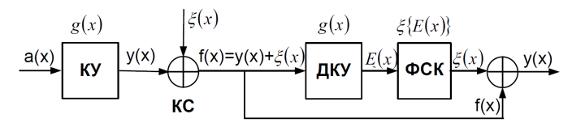

*Рисунок 1. Функциональная схема процесса помехозащитного кодирования-декодирования*

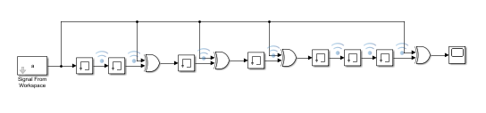

*Рисунок 2. Принципиальная схема устройства кодера на основе умножения*

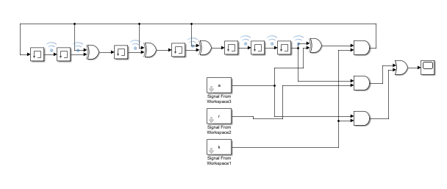

*Рисунок 3. Принципиальная схема устройства кодера на основе деления*

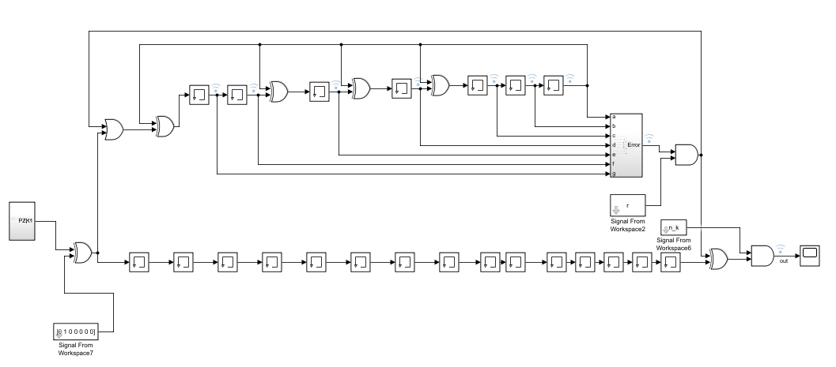

*Рисунок 4. Принципиальная схема устройства декодера в режиме обнаружения*

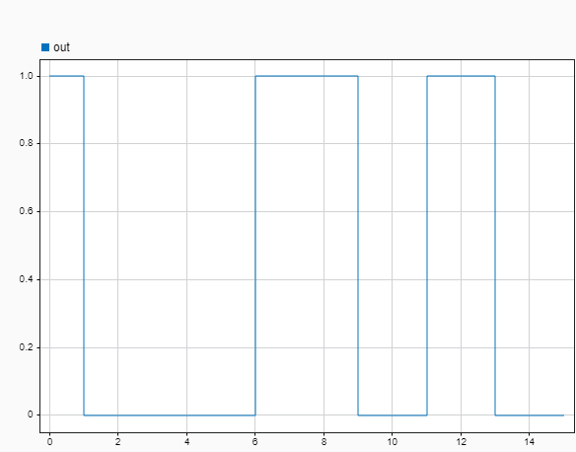

*Рисунок 5. График выхода кодирующего устройства на основе деления*

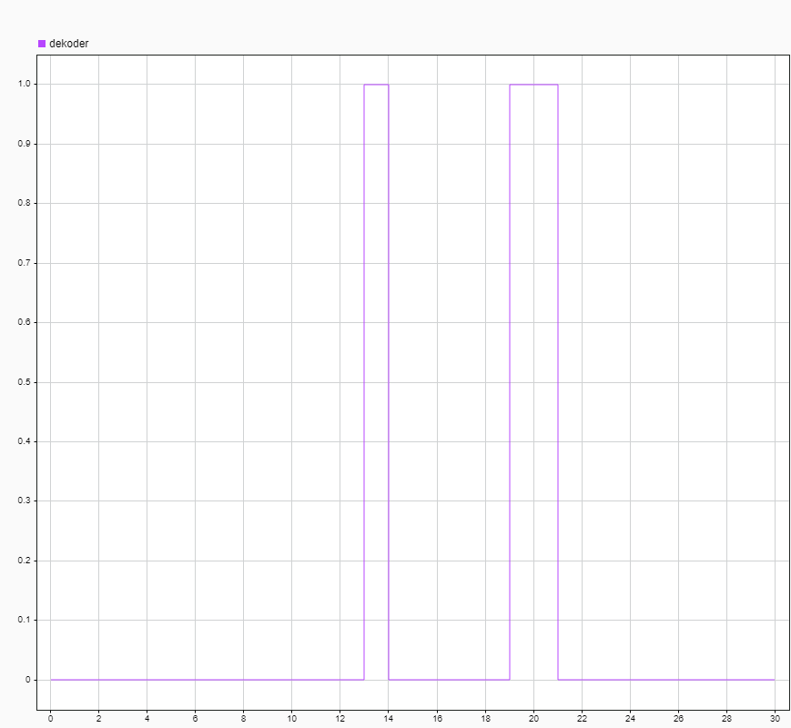

*Рисунок 6. График выхода декодирующего устройства в режиме* *обнаружения*

Перечень элементов к принципиальной схеме:

|  |  |  |  |
| --- | --- | --- | --- |
| Поз. Обозначение | Наименование | Кол. | Примечание |
| П | D-тригер | 36 |  |
| AND | Элемент “И” | 5 |  |
| OR | Элемент “ИЛИ” | 2 |  |
| XOR | Элемент “исключающее ИЛИ” | 14 |  |